프로젝트 제안서

프로젝트명 : 자취남녀

작성자 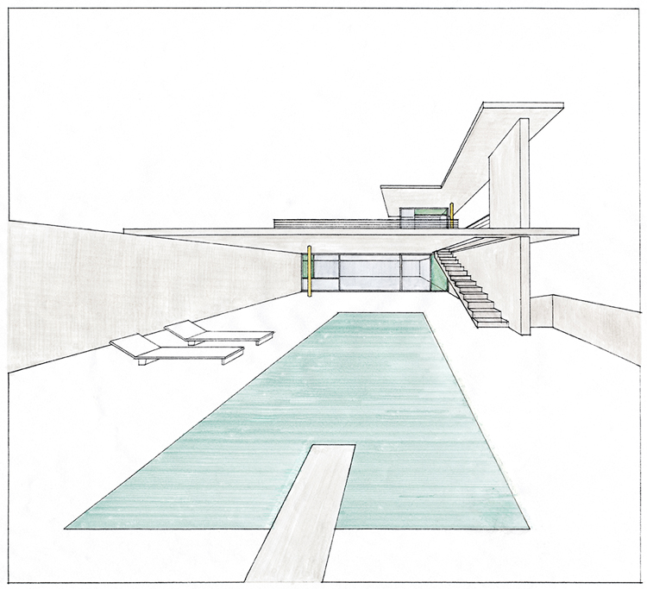: 박 준 영

Handling Code

2018년 1월 3일

연락처 : 010-9154-2500

활용분야 : 빅데이터

라이선스 : GPL or MIT

프로젝트요약

목적

2018년 현재 대한민국의 1인가구 명수는 약 600만명이며, 이는 총 인구의 12퍼센트에 육박한다. 또한, 매년 계속해서 그 수는 크게 증가하고 있다. 우리는 이들이 생각하는 불편함을 해결하는 것이 필요하고, 이를 해결하기 위한 솔루션들은 수 많은 데이터들을 생성할 수 있다. 자취남녀 웹 사이트는 이들의 불편한 점을 서로 공유하고 해결해 나가는 커뮤니티 사이트 이며, 혼자서 해결하기 힘든 사회의 일들을 해결하는데 도움이 될 것이다.

목표

예를 들어 대한민국의 서울에 사는 김모양이 있다. 이 김모양은 지방에 본가가 있고 서울에 직장이 있어 올라와 살기 때문에 혼자서 자취를 할 수 밖에 없었다. 처음 혼자서 살다보니 여러가지 많은 궁금증이 생겼다. 보일러 관리하는 방법, 집 관리, 음식, 관리비, 벌레등 모르는게 너무 많지만 사회초년생인 김모양은 주위에 물어볼 사람이 없어 고민하고 있는 상태이다. 김모양을 도와줄 방법이 없을까? 이 자취남녀 웹사이트는 이런 고민을 가지고 있는 600만 1인가구를 위한 솔루션을 제공 할 수 있다.

handling code

1인가구가 많아짐에 따라 소외되는 사람들 또한

솔루션

김모양은 자취남녀 웹사이트에 질문을 한다. 자취경력이 많은 사이트에 여러사람들이 그 아래 필요한 댓글을 달아주고 서로의 생각을 공유한다. 그리고 자취하면서 만들어본 자신만의 요리 레시피나, 꿀팁등을 서로 공유하면서 더 좋은 사회를 만들어 갈 수 있다.

프로젝트 개요

프로젝트는 하이브리드 웹형태로 만들어져 웹사이트와 핸드폰 앱으로도 확인을 할 수 있게 만들어 질 것이다. 이 자취남녀 사이트의 큰 기능들은 다음과 같이 정리되어진다.

* 웹사이트에는 자신의 글을 올릴 수 있는 타임라인 입력란이 있다
* 사람들은 그 누군가 올린 글에 자신의 의견을 댓글 달 수 있다
* 지역별 사람들끼리 간단한 소모임을 만들 수 있다
* 자신만의 요리 레시피등을 올려서 공유할 수 있다
* 자신만의 Mypage에 간단한 메모를 할 수 있는 기능이 있다

개발 환경

* Mac
* Vim
* Sublime Text 3
* Socket I.O

프로젝트설계

Used App : Balsamiq Product Mockup Cloud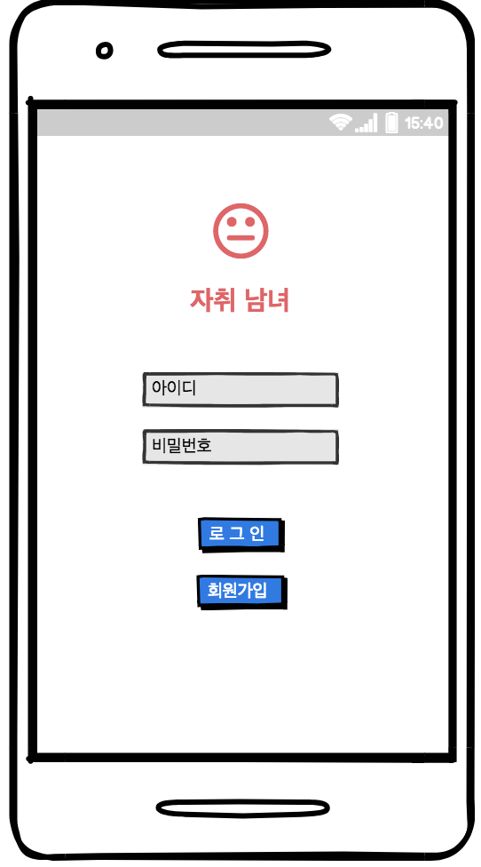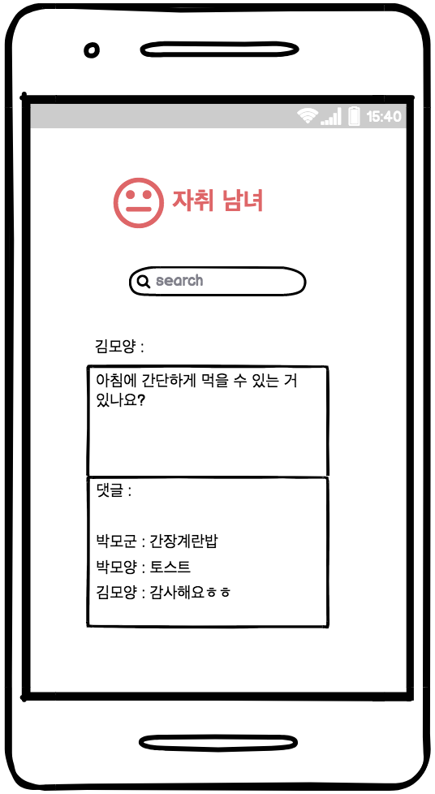

Handling code

로그인화면

메인화면

프로젝트 설계

Used App : Balsamiq Product Mockup Cloud

Handling code

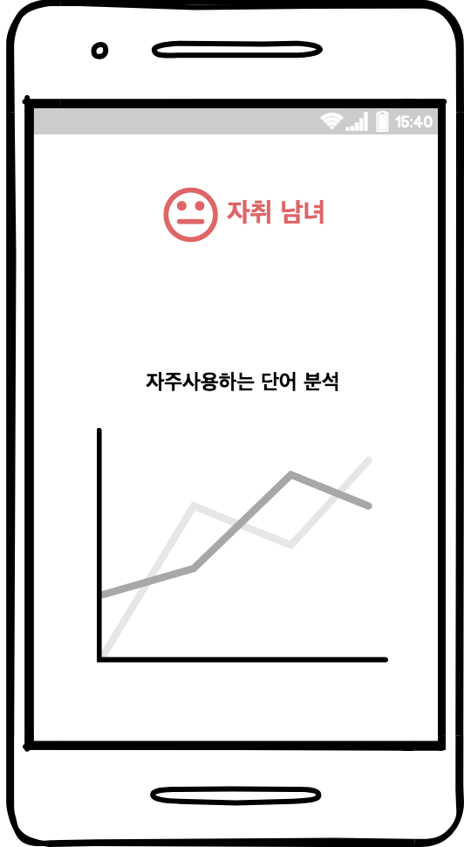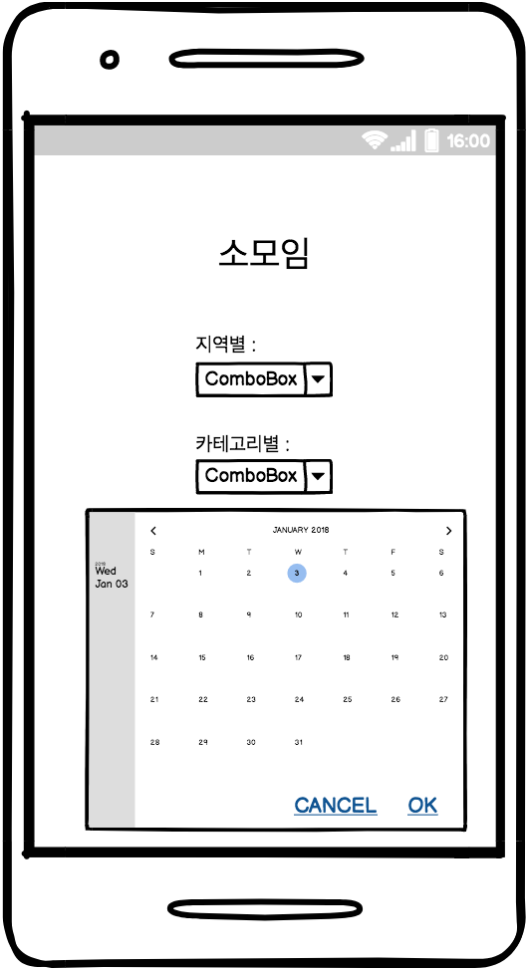

단어분석화면

소모임화면